Среднесрочный прогноз возникновения ЧС на январь 2022 года

Подготовлен на основе информации Краснодарского ЦГМС филиала ФГБУ «Северо-Кавказское УГМС», ФГБУ «СЦГМС ЧАМ», Кубанского БВУ, Государственного управления ветеринарии Краснодарского края, ФГБУН Федеральный исследовательский центр «Единая геофизическая служба Российской академии наук», ФГБУ «Гидроспецгеология» филиал «Южный региональный центр ГМСН», филиала ФГУ «Россельхозцентр» по Краснодарскому краю, Управления Федеральной службы по надзору в сфере защиты прав потребителей и благополучия человека по Краснодарскому краю

1. Прогноз природных явлений на январь 2022 года

1.1. Ориентировочный прогноз погоды по Краснодарскому краю
на январь 2022 года.
01-10.01 – в начале и середине декады в большинстве районов края пройдут ливневые дожди, местами сильные, по северной половине края и горным, предгорным районам переходящие в мокрый снег, снег. Возможно налипание мокрого снега, гололед, на дорогах гололедица. В отдельные дни, при прояснении, возможен туман. Преобладающий ветер западных направлений 5-10 м/с, в начале периода порывами до 13-18 м/с, на Черноморском побережье местами до 18-23 м/с, в середине и конце периода порывами до 12-14 м/с. Температура воздуха ночью 0…+5°, местами в юго-восточных предгорьях до -3°С, днем +2…+7°С; в отдельные дни ночью -6…-1°С, днем до 0…+5°С. На Черноморском побережье температура воздуха ночью +2…+7°, днем +5…+10°, в отдельные дни по северу побережья ночью до -1…-2°С, днем 0…+5°С.
11-20.01 – временами, преимущественно во второй половине декады, осадки в виде дождя и мокрого снега. При прояснении, местами туман, в предгорных и горных районах возможно налипание мокрого снега, на дорогах гололедица. Ветер, преимущественно западных направлений, переходящий в конце декады на восточные направления, умеренный, в конце периода в отдельные дни сильный. Температура воздуха ночью -3…+2°С, в предгорных районах при прояснении до -5…-8°С; днем +1…+6°С, по южной половине края в отдельные дни до +8…+10°С. На Черноморском побережье температура воздуха ночью +1…+6°С, днем +5…+10°С; в отдельные дни ночью -3…+2°С, днем 0…+5°С.
21-31.01 – временами осадки в виде дождя, мокрого снега, снега; на дорогах гололедица, в южной половине края и предгорных районах возможно налипание мокрого снега. При прояснении, местами туман. Ветер преимущественно восточных направлений слабый и умеренный, в отдельные дни местами сильный. Температура воздуха ночью 0…-5°, при прояснении местами до -6…-11°, днем ожидается -3…+2°, по южным районам местами до +1…+6°. На Черноморском побережье ночью 0…+5°, по северу побережья до -1…-3°С; днем +2…+7°С, по югу до +5…10°С.

По данным прогноза аномалий Гидрометцентра России на 1 месяц: на территории Краснодарского края среднемесячная температура воздуха в январе ожидается около и выше климатической нормы, месячная сумма осадков около нормы.
1.2. Гидрологический прогноз: среднемесячный приток в январе в Краснодарское водохранилище ожидается около нормы и составит 220-300 м³/с (норма 262 м³/с), среднемесячный сток по ГП Армавир в январе ожидается выше нормы и составит 55-65 м³/с (норма 43,8 м³/с).
1.3. Прогноз опасных геологических явлений: в случае сильных продолжительных осадков и насыщения грунта влагой в январе возможна активизация экзогенных процессов на территории муниципальных образований: Абинский, Апшеронский, Крымский, Лабинский, Мостовский, Отрадненский, Северский, Темрюкский, Туапсинский районы и гг. Геленджик, Горячий Ключ, Новороссийск, Сочи.
1.4. Прогноз сейсмической активности: в январе возможна сейсмическая активность на территории муниципальных образований: Апшеронский, Выселковский, Белореченский, Ейский, Крымский, Курганинский, Новокубанский, Отрадненский, Приморско-Ахтарский, Северский, Староминский, Тихорецкий, Туапсинский, Успенский, Щербиновский районы и гг. Армавир, Анапа, Геленджик, Горячий Ключ, Новороссийск, Сочи.
3.5. Изменений радиационной, химической и бактериологической обстановки в январе не ожидается.
2. Прогноз чрезвычайных ситуаций.
В январе за период с 1998 по 2021 год было отмечено 1226 происшествия и ЧС, из них 673 техногенного характера, 448 – природного и 105 биолого-социального.

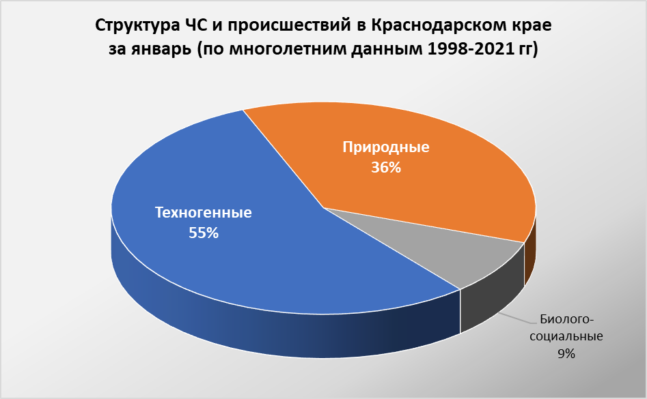
2.1 Основными источниками чрезвычайных ситуаций и происшествий природного характера (по среднемноголетним данным) на территории края в январе являются: сильный мороз, налипание мокрого снега и снежные лавины. Ежегодно отмечаются ЧС и происшествия, произошедшие в результате подтопления территорий грунтовыми водами и при выпадении сильных осадков.

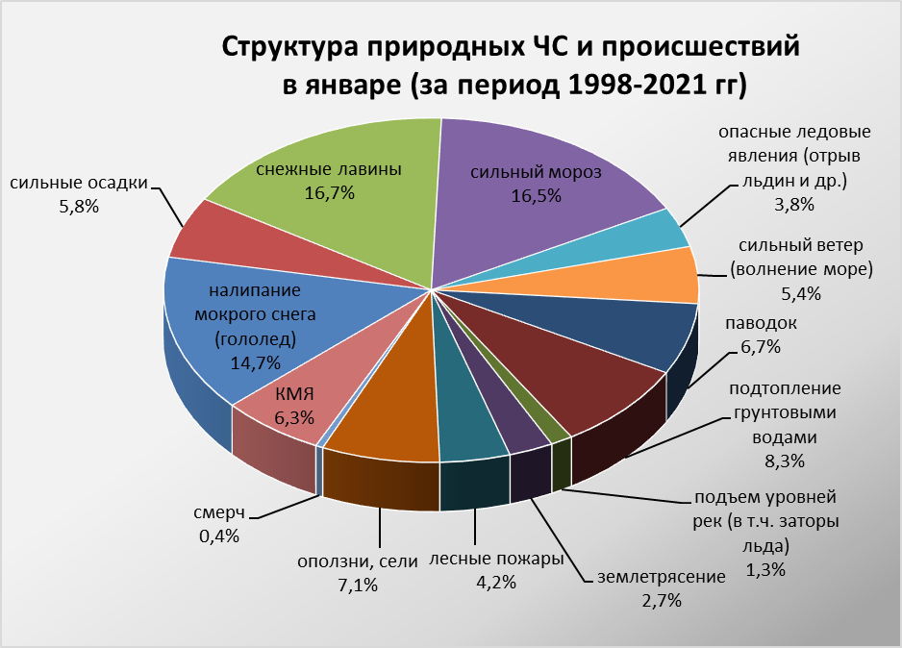

Максимальное количество опасных природных явлений в январе зарегистрировано на территории муниципального образования г. Сочи.
В январе наибольшую угрозу представляет сход снежных лавин (МО г. Сочи). В результате прогнозируются чрезвычайные ситуации и происшествия, связанные с травматизмом и гибелью людей, перекрытием авто, ж/д дорог и тоннелей.
Преимущественно в северных районах края возможны несчастные случаи, обусловленные выходом людей и техники на тонкий лед водных объектов и их возможным проваливанием под лед. На Азовском побережье на территории муниципальных образований: Ейский, Славянский, Приморско-Ахтарский, Темрюкский, Щербиновский районы возможны несчастные случаи, связанные с отрывом прибрежного льда и выносом людей и техники в открытое море.
Во всех районах края возможны чрезвычайные ситуации и происшествия, возникающие вследствие налипания мокрого снега, гололеда, которые могут привести к массовым обрывам ЛЭП, выходом из строя объектов жизнеобеспечения.
При выпадении сильных осадков и положительной температуре воздуха, в январе не исключены снегодождевые паводки на реках, преимущественно на территории муниципальных образований: Абинский, Апшеронский, Белореченский, Крымский, Северский, Туапсинский районы и гг. Горячий Ключ, Геленджик, Сочи. На всей территории Краснодарского края в случае выпадения обильных осадков и выхода на поверхность грунтовых вод возможны подтопления пониженных участков местности, не имеющих естественного стока.

В январе при установлении длительного периода с отрицательными температурами воздуха, в дневные и ночные часы, на р. Кубань возможны заторно-зажорные явления, наличие которых может вызвать подъемы уровней воды.
На территории муниципальных образований: Отрадненский, Темрюкский, Успенский районы и гг. Анапа, Армавир существует вероятность возникновения чрезвычайных ситуаций, связанных с прекращением подачи воды населению из-за возможного перекрытия шугой открытых водозаборов на реках Кубань и Уруп.
В период сильных морозов в устьях рек Кубань (МО Темрюкский район) и Протока (МО Славянский район) на мелководье в баровой части образуются опасные валы ледовых торосов. В случае резкого потепления, начала ледохода и при увеличенных расходах воды в реке Кубань валы торосов создают угрозу возникновения заторов, затопления и подтопления территорий.
При сходах оползней, селей на территории муниципальных образований: Апшеронский, Туапсинский районы и гг. Геленджик, Горячий Ключ, Новороссийск, Сочи прогнозируется возникновение чрезвычайных ситуаций и
происшествий, связанных с: повреждением и перекрытием автомобильных и железных дорог; повреждением опор ЛЭП и мостов, газо-, водо-, нефтепроводов; разрушением жилых домов, строений, возможным травматизмом и гибелью людей.
В январе сильные снегопады отмечаются преимущественно в предгорных, горных и северных районах края, в связи с чем, на территории муниципальных образований: Абинский, Апшеронский, Белоглинский, Крымский, Кущевский, Лабинский, Мостовский, Новопокровский, Отрадненский, Павловский, Северский, Староминский, Тихорецкий районы и гг. Горячий Ключ, Сочи существует вероятность возникновения чрезвычайных ситуаций и происшествий, связанных с: травматизмом среди населения, снежными заносами и заторами на автомобильных дорогах, увеличением количества ДТП, разрушением крыш строений.
При отсутствии снежного покрова, сильные морозы повсеместно представляют угрозу агропромышленному комплексу и объектам ЖКХ.

2.2 Основными источниками чрезвычайных ситуаций и происшествий техногенного характера в январе являются крупные пожары, случаи обнаружения ВОП времен ВОВ, аварии на объектах энергетики, крупные ДТП.

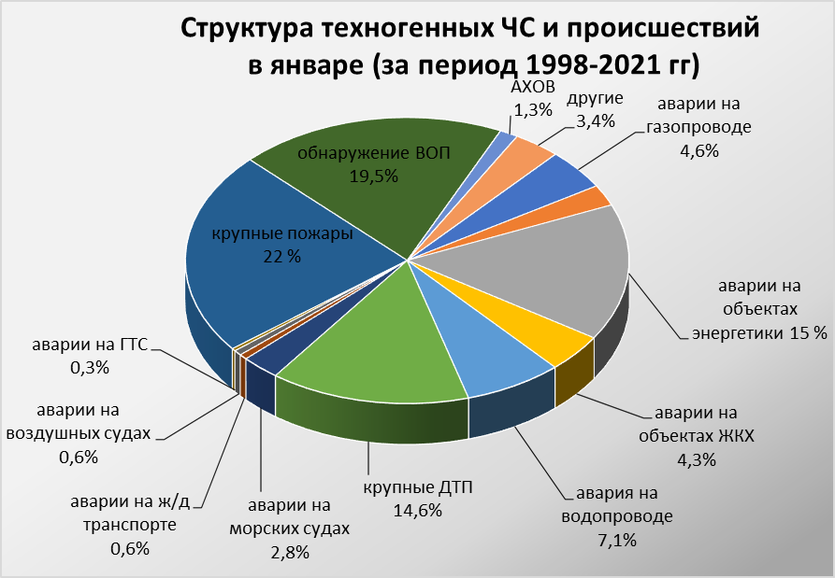

При резких понижениях температуры воздуха ожидается увеличение количества бытовых пожаров из-за использования неисправных электронагревательных приборов, неосторожного обращения с огнем, нарушения правил пожарной безопасности, а также взрывов бытового газа.
В период январских праздников возможно увеличение количества пожаров и получение травм и ожогов у людей при использовании пиротехнических средств, в отдельных случаях с летальным исходом.
В период низких температур воздуха из-за изношенности оборудования и увеличения мощностных нагрузок ожидается увеличение аварий на объектах энергетики и жилищно-коммунального хозяйства.
В январе с ухудшением погодных условий (сильные осадки, гололедица, туман, метель) возможно увеличение чрезвычайных ситуаций и происшествий, связанных с крупными ДТП.
Возможны аварии на ж/д, морском и воздушном транспорте.
2.3 Основными источниками чрезвычайных ситуаций и происшествий биолого-социального характера в январе являются: несчастные случаи на водных объектах в период становления и разрушения ледовых явлений, отрыв льдин от берега и вынос людей и техники в открытое море.
В связи с продолжением отопительного сезона возможно увеличение количества случаев отравления угарным газом, в некоторых случаях, оканчивающихся летальным исходом.
В связи со сложными погодными условиями в горах (лавиноопасность, активизация экзогенных процессов) существует вероятность несчастных случаев с туристическими группами и людьми, находящимися в горах.

Ожидается увеличение случаев заболевания населения ОРВИ, ОРЗ и коронавирусной инфекцией.
На территории края существует вероятность возникновения очагов заболевания африканской чумой свиней.

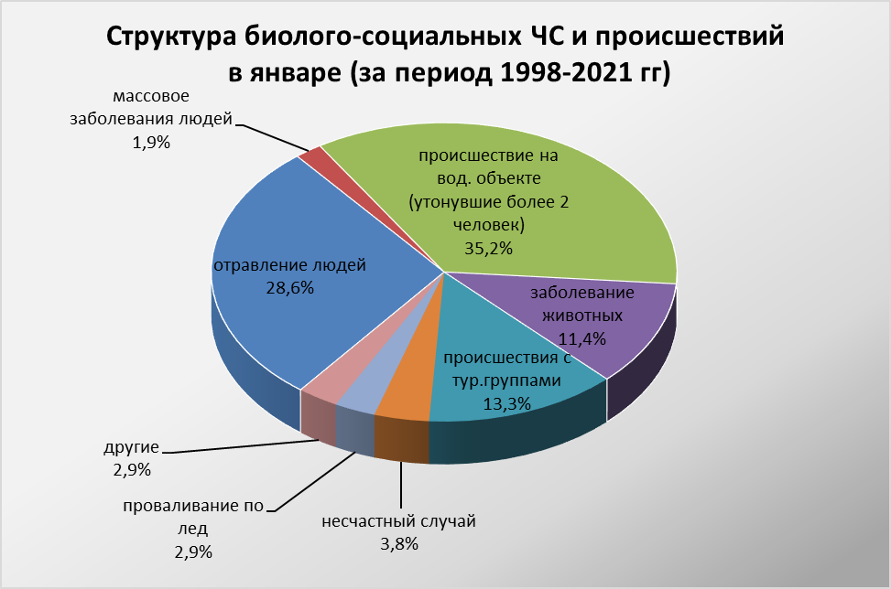

Данные прогнозирования ЧС будут уточняться в ежедневных, еженедельных прогнозах и предупреждениях об угрозе ЧС (экстренных).

